


J Journée mondiale des zones humides 2015

BILAN DE VOTRE ANIMATION

Titre de l’animation :lagun’ère  Proposé par : Le Syndicat Mixte pour la gestion et la protection de la Camargue Gardoise  (Animatrice de la Maison du Grand Site de France de la Camargue Gardoise)  Lieu : Réserve Naturelle Régionale de Mahistre  Site Ramsar  Date(s) : 30 janvier - 4 février- 6 février |   

Ce qu’il s’y est fait…
Une visite guidée de 2 heures au cœur des paysages méditerrannéens à été organisée pour que les visiteurs découvrent les lagunes et étangs de Camargue. Nous avons parlé de l’histoire économique, sociale et environnementale du site. Nous avons détaillé la formation, l’évolution et l’intérêt des zones humides méditerrannéenes.

Quelques images…
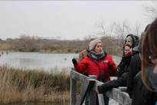 | 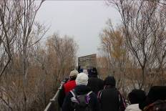 | 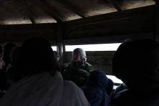
Légende et crédit photo 1 : Explications historiques de la zone humide ©D.Sauvegrain/SMCG
Légende et crédit photo 2 : Passage à l’observatoire de la RNR ©D.Sauvegrain/SMCG
Légende et crédit photo 3 : Explications et observations de la Faune ©D.Sauvegrain/SMCG

Des outils dédiés
Avez-vous utilisé ou développé des outils de communication et/ou de sensiblisation à destination du public dans le cadre de votre animation ? Oui Non
Si oui préciser :
Outils de communication : 10 affiches en A3 pour les Offices de Tourisme + 100 flyers temporaires
Outils de sensibilisation : 5 feuilles A3 impriées et plastifiées

Participation
- Nombre de participants : 69 personnes
- Comment ont-ils eu l’information de cette journée ?: Mailing list du SMCG et Midi-libre.Le livret des ZH est arrivé beaucoup trop tard.
- Appréciation par les participants :
Satisfaction des participants, ils souhaitent recevoir les informations des prochaines animations de la Maison du Grand Site de France et du Syndicat Mixte de la Camargue Gardoise.

Vos retours dans les médias…
- Article Midi libre
- Radio locale « delta FM » http://www.delta-fm.com/?p=5894
- Facebook de la mairie ST-Laurent d’Aigouze
- Radio France bleu gard Lozère http://www.francebleu.fr/infos/le-focus/le-focus-de-france-bleu-gard-lozere-214

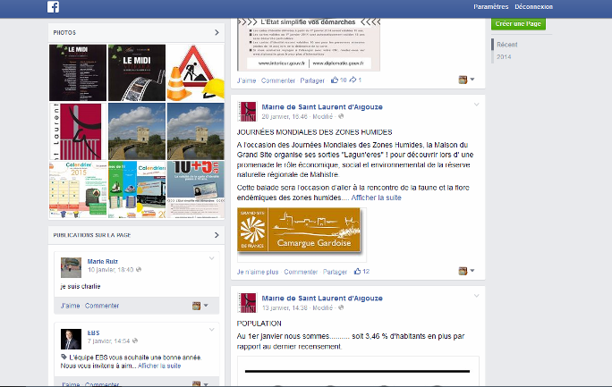
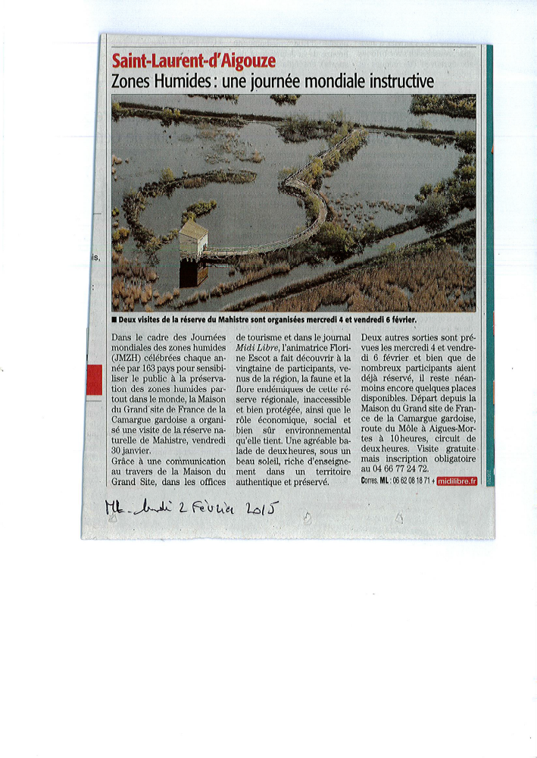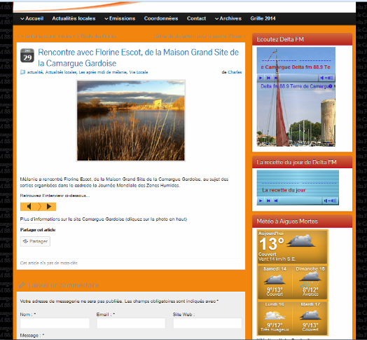
Pour en savoir plus sur l’animation
Site web (structure organisatrice) : www.camarguegardoise.com
Page web de l’animation : http://www.camarguegardoise.com/index.php/Agenda-des-sorties?idpage=63&afficheMenuContextuel=true
Lien vers l’animation sur le portail national des zones humides:
http://www.zones-humides.eaufrance.fr/agir/ejmzh-2015/lagun039ere
E-mail (contact): escot@camarguegardoise.com

